2024年度赤峰市松山区第六小学
公开报告

目 录

第一部分 部门（单位）概况
一、主要职能、职责
二、部门（单位）机构设置及决算单位构成情况
三、2024年度部门（单位）主要工作完成情况
第二部分 部门（单位）决算情况说明
一、收入支出决算总体情况说明
二、收入决算情况说明
三、支出决算情况说明
四、财政拨款收入支出决算总体情况说明
五、一般公共预算财政拨款支出决算情况说明
六、一般公共预算财政拨款基本支出决算情况说明
七、一般公共预算财政拨款项目支出决算情况说明
八、财政拨款“三公”经费支出决算情况说明
九、政府性基金预算财政拨款支出决算情况说明
十、国有资本经营预算财政拨款支出决算情况说明
十一、机关运行经费（公用经费）支出决算情况说明
十二、政府采购支出决算情况说明
十三、国有资产占用情况说明
十四、预算绩效情况说明
第三部分 名词解释
第四部分 决算公开联系方式及信息反馈渠道
第五部分 部门（单位）决算表
一、收入支出决算总表
二、收入决算表
三、支出决算表
四、财政拨款收入支出决算总表
五、一般公共预算财政拨款支出决算表
六、一般公共预算财政拨款基本支出决算明细表
七、一般公共预算财政拨款项目支出决算明细表
八、政府性基金预算财政拨款收入支出决算表
九、国有资本经营预算财政拨款收入支出决算表
十、财政拨款“三公”经费支出决算表
十一、机关运行经费支出、国有资产占用情况及政府采购支出信息表

第一部分 单位概况
一、主要职能、职责
赤峰市松山区第六小学是经区编制委员会批准成立的，在区教育局领导下的一所小学。实施小学义务教育，小学学历教育，是学校的主要工作职能。
1、全面贯彻执行党的教育方针、政策、法规以及上级教育行政部门的决议、指示，坚持教育的社会主义方向，坚持依法治校，坚持按教育规律办好学校；为社会主义的“两个文明”建设服务。
2、根据党和国家的政策法规以及学校的实际情况，制订实施学校的发展规划和管理目标；制定落实学期、学年工作计划，定期对学校各项工作进行督促、检查和总结。
3、完成上级主管部门交办的其它工作。
二、部门（单位）机构设置及决算单位构成情况
1．赤峰市松山区第六小学为公益一类事业单位。本单位内设机构包括校长室、教务处、政务处、总务处、工会；现有教职工118人，退休10人，教学班44个，在校学生数2302人。本单位无下属单位。
2．从决算单位构成看，纳入本财政汇总决算编制范围的预算单位共计1家。
详细情况见表：

序号 | 单位名称 | 单位性质
1 | 赤峰市松山区第六小学部门(本级） | 公益一类事业单位
三、2024年度部门（单位）主要工作完成情况
2024年度我单位有效保障了教育教学工作圆满完成的同时，保障了在校教职工的工资发放任务和全校学生的教育教学活动的开展。按照上级的要求，圆满完成预算、决算等相关工作，有效保障学校的正常运转。

第二部分 部门（单位）决算情况说明
一、收入支出决算总体情况说明
赤峰市松山区第六小学 2024年度收入、支出决算总计均为 2114.00万元。与年初预算相比，收、支总计各减少136.22万元，下降6.05%，变动原因：人员工资支出和日常公用经费减少导致；与上年决算相比，收、支总计各增加 365.04万元，增长 20.87%。其中：
（一）收入决算总计 2114.00万元。包括：
1.本年收入决算合计 2114.00万元。与上年决算相比，增加 365.04万元，增长20.87%，变动原因：支付维修费和教师课后服务费导致。
2.使用非财政拨款结余（含专用结余） 0万元。与上年决算相比，增加 0万元，增长 0%，变动原因：不存在此项内容。
3.年初结转和结余 0万元。与上年决算相比，增加 0万元，增长 0%，变动原因：不存在此项内容。
（二）支出决算总计 2114.00万元。包括：
1.本年支出决算合计 2114.00万元。与上年决算相比，增加 365.04万元，增长 20.87%，变动原因：支付维修费和教师课后服务费导致。
2.结余分配 0万元。与上年决算相比，增加 0万元，增长 0%，变动原因：不存在此项内容。
3.年末结转和结余 0万元。与上年决算相比，增加 0万元，增长 0%，变动原因：不存在此项内容。
二、收入决算情况说明
赤峰市松山区第六小学 2024年度本年收入决算合计 2114.00万元，其中：
本年一般公共预算财政拨款收入 2048.61万元，占 96.91%；
本年政府性基金预算财政拨款收入 0万元，占 0%；
本年国有资本经营预算财政拨款收入 0万元，占 0%；
本年上级补助收入 0万元，占 0%；
本年事业收入 0万元，占 0%；
本年经营收入 0万元，占 0%；
本年附属单位上缴收入 0万元，占 0%；
本年其他收入 65.39万元，占 3.09%。

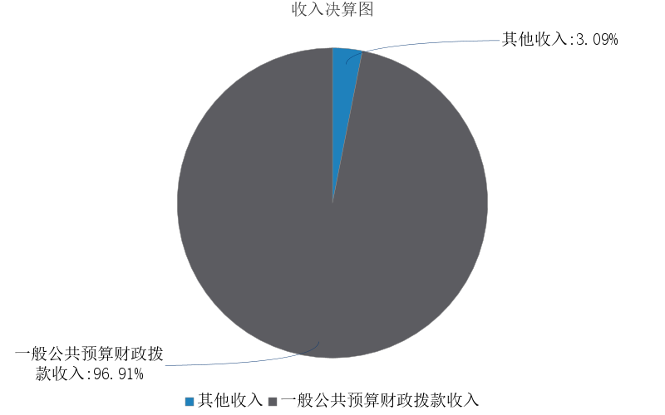
图1.收入决算图
三、支出决算情况说明
赤峰市松山区第六小学 2024年度本年支出决算合计 2114.00万元，其中：
本年基本支出 2094.64万元，占 99.08%；
本年项目支出 19.35万元，占 0.92%；
本年上缴上级支出 0万元，占 0%；
本年经营支出 0万元，占 0%；
本年对附属单位补助支出 0万元，占 0%。

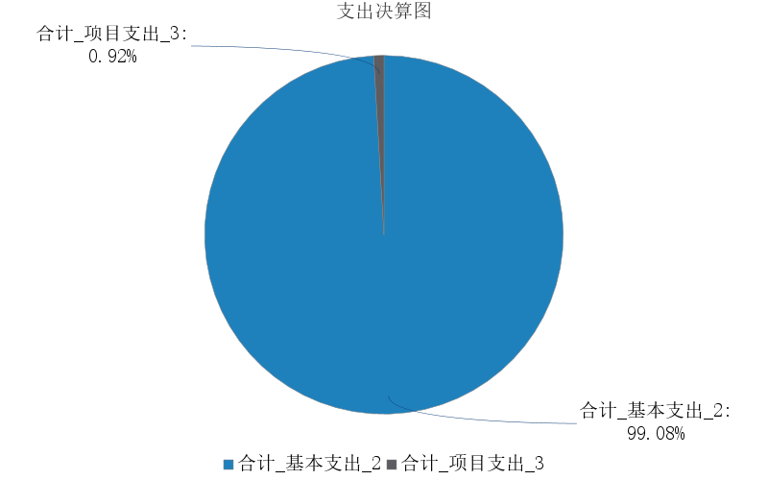
图2.支出决算图

四、财政拨款收入支出决算总体情况说明

赤峰市松山区第六小学 2024年度财政拨款收入、支出决算总计均为 2048.61万元，与年初预算相比，收、支总计各减少 -201.60万元，下降8.96%，变动原因：人员工资支出和日常公用经费减少导致；与上年决算相比，收、支总计各增加 299.65万元，增长 17.13%，变动原因：支付维修费导致。
五、一般公共预算财政拨款支出决算情况说明
赤峰市松山区第六小学 2024年度一般公共预算财政拨款支出决算 2048.61万元。与年初预算 2250.21万元相比，完成年初预算的 91.04%。其中：
（一）教育支出（类）
教育类支出决算数为1575.79万元，与年初预算相比减少了104.37万元。其中：
1．普通教育（款）小学教育（项）。年初预算1680.16万元，决算支出1575.79万元，完成年初预算的93.79%。决算数与年初预算数的差异原因：人员工资支出和日常公用经费减少导致。
2．普通教育（款）其他普通教育支出（项）。年初预算0万元，决算支出1万元，完成年初预算的100%。决算数与年初预算数的差异原因：学业质量测试费1万元未做预算。
（二）社会保障和就业支出（类）
社会保障和就业支出（类）决算数为 234.29万元，与年初预算相比 减少了76.58万元。其中：
1．行政事业单位养老支出（款）机关事业单位基本养老保险缴费支出（项）。年初预算200.83万元，支出决算201.78万元，完成年初预算的100.47%。决算数与年初预算数的差异原因：人员调整、缴费基数调整。
2．行政事业单位养老支出（款）机关事业单位职业年金缴费支出（项）。年初预算100.42元，支出决算23.75万元，完成年初预算的23.65%。决算数与年初预算数的差异原因：本年退休职工少，支付职业年金减少。
3．其他社会保障和就业支出（款）其他社会保障和就业支出（项）。年初预算9.61万元，决算支出8.76万元，完成年初预算的91.16%。决算数与年初预算数的差异原因：人员调整、缴费基数调整。
（三）卫生健康支出（类）
卫生健康支出（类）决算数为 90.08万元，与年初预算相比增减少6.05万元。其中：
行政事业单位医疗（款）事业单位医疗（项）。年初预算96.13万元，支出决算90.08万元，完成年初预算的93.71%。决算数与年初预算数的差异原因：人员调整、缴费基数调整。
（四）住房保障支出（类）
住房保障支出（类）决算数为 148.45万元，与年初预算相比减少 16.61万元。其中：
1住房改革支出（款）住房公积金（项）。年初预算165.05万元，支出决算148.45万元，完成年初预算的89.94%。决算数与年初预算数的差异原因：人员调整、缴费基数调整。
六、一般公共预算财政拨款基本支出决算情况说明
赤峰市松山区第六小学 2024年度一般公共预算财政拨款基本支出决算 2029.26万元，其中：
- 人员经费 1829.64万元。基本工资645.05万元、津贴补贴180.4万元、绩效工资422.96万元、奖金107.94万元、机关事业单位基本养老保险缴费201.78万元、职业年金缴费23.75万元、职工基本医疗保险缴费90.08万元、其他社会保障缴费8.76万元、住房公积金148.45万元、助学金0.47万元。
（二）公用经费 199.62万元。主要包括：办公费49.61万元、印刷费4.9万元、水费8.5万元、 电费5.86万元、 邮电费2.55万元、物业管理费7.1万元、维修（护）费84.99万元、租赁费1.15万元、培训费8.47万元、劳务费14.48万元、办公设备购置11.99万元。
七、一般公共预算财政拨款项目支出决算情况说明
赤峰市松山区第六小学 2024年度一般公共预算财政拨款项目支出决算 19.35万元，其中：
（一）工资福利支出 0万元。
（二）商品和服务支出 0万元。
（三）资本性支出 19.35万元。主要包括：房屋建筑物构建19.35万元。
八、财政拨款“三公”经费支出决算情况说明
（一）财政拨款“三公”经费支出总体情况说明。
赤峰市松山区第六小学 2024年度财政拨款“三公”经费全年预算 0万元，支出决算 0万元，完成预算的 0%。其中：因公出国（境）费全年预算 0万元，支出决算 0万元，完成预算的 0%；公务用车购置及运行维护费全年预算 0万元，支出决算 0万元，完成预算的 0%；公务接待费全年预算 0万元，支出决算 0万元，完成预算的 0%。2024年度一般公共预算财政拨款“三公”经费全年预算 0万元，支出决算 0万元，与预算差异原因：无因公出国需要，无公车，无公务接待，与预算无增减。
（二）财政拨款“三公”经费支出具体情况说明。
赤峰市松山区第六小学2024年度财政拨款“三公”经费支出 0万元。因公出国（境）费支出 0万元，占 0%；公务用车购置及运行维护费支出 0万元，占 0%；公务接待费支出 0万元，占 0%。其中：
1.因公出国（境）费支出 0万元，全年出国（境）团组0 个，累计0 人次。与上年决算相比，增加 0万元，增长 0%，变动原因：无因公出国需要。
2.公务用车购置及运行维护费支出 0万元。其中：
（1）公务用车购置支出 0万元。本年度使用财政拨款购置公务用车0 辆，与上年决算相比，增加 0万元，增长 0%，变动原因：无公务用车。
（2）公务用车运行维护费支出 0万元。公务用车运行维护费主要用于按规定保留的公务用车的燃料费、维修费、过桥过路费、保险费、安全奖励费用等支出。截至2024年12月31日，使用财政拨款开支的公务用车保有量为0 辆。与上年决算相比，增加 0万元，增长 0%，变动原因：无公务用车运行维护费。
3.公务接待费支出 0万元。其中：国内公务接待支出 0万元，接待0 批次，0 人次；国（境）外公务接待支出 0万元，接待0 批次，0 人次。与上年决算相比，增加 0万元，增长 0%，变动原因：无公务接待费。
九、政府性基金预算财政拨款支出决算情况说明
赤峰市松山区第六小学2024年度政府性基金预算财政拨款支出决算 0万元。与上年决算相比，增加 0万元，增长 0%，变动原因：本年无政府性基金预算财政拨款收、支、余。
十、国有资本经营预算财政拨款支出决算情况说明
赤峰市松山区第六小学2024年度国有资本经营预算财政拨款支出决算 0万元。与上年决算相比，增加 0万元，增长 0%，变动原因：本年无国有资本经营预算财政拨款收、支、余。
十一、机关运行经费（公用经费）支出决算情况说明
赤峰市松山区第六小学 2024年度公用经费支出决算 265万元，与上年决算相比，增加 123.20万元，增长 86.88%。2024年机构运行经费支出主要包括：办公费49.61万元、印刷费4.9万元、水费8.5万元、 电费5.86万元、 邮电费2.55万元、物业管理费7.1万元、维修（护）费84.99万元、租赁费1.15万元、培训费8.47万元、劳务费14.48万元、办公设备购置11.99万元。变动原因：办公费增加了14.96万元、印刷费减少了3.7万元、水费增加4万元、 电费增加了1.48万元、 邮电费减少了1.76万元、物业管理费减少了1.48万元、维修（护）费增加了58.54万元、租赁费增加了0.93万元、专用材料费减少了0.9万元、培训费增加了7万元、劳务费增加了1.98万元、其他交通费减少了0.72万元、办公设备购置减少了23.36万元。
十二、政府采购支出决算情况说明
赤峰市松山区第六小学 2024年度政府采购支出总额 3.51万元，其中：政府采购货物支出 3.02万元、政府采购工程支出 0万元、政府采购服务支出 0.49万元。政府采购授予中小企业合同金额 0万元，占政府采购支出总额的0%，其中：授予小微企业合同金额 0万元，占政府采购支出总额的0%；货物采购授予中小企业合同金额占货物支出金额的0%，工程采购授予中小企业合同金额占工程支出金额的0%，服务采购授予中小企业合同金额占服务支出金额的0%。
十三、国有资产占用情况说明
赤峰市松山区第六小学 截至2024年12月31日，本部门（单位）共有车辆 0辆，其中：副部（省）级及以上领导用车0 辆、主要负责人用车 0辆、机要通信用车 0辆、应急保障用车 0辆、执法执勤用车 0辆、特种专业技术用车 0辆、离退休干部服务用车 0辆，其他用车 0辆；单价100万元（含）以上的设备（不含车辆） 0台（套）。
十四、预算绩效情况说明
（一）预算绩效管理工作开展情况。
赤峰市松山区第六小学 根据预算绩效管理要求组织对2024年一般公共预算项目支出全面开展绩效自评，其中一级项目0个，二级项目1个，共涉及资金19.35万元，占一般公共预算项目支出总额的100%；政府性基金预算项目0个，其中，一级项目0 个，二级项目0个，共涉及资金0万元，占应纳入绩效自评的政府性基金预算项目支出总额的100%。
组织对“松山六小新建体艺馆”项目前期工程，开展绩效评价。从评价情况看，项目实现改善校园环境，提升师生运动意识，强健师生体魄效果。
（二）部门（单位）决算中项目绩效自评结果。
赤峰市松山区第六小学 2024年度在决算中反映1个一般公共预算项目，以及0个政府性基金项目。共1个项目的绩效自评结果。
松山六小新建体艺馆前期工程项目自评综述：根据年初设定的绩效目标，项目自评得分98分。全年预算安排19.35万元，实际投入19.35万元,投入率100%；项目绩效目标完成情况：截至2024年底，该项目资金支出19.35万元。该项目各项指标均已完成，达到预期效益，不存在偏差情况。
（三）部门项目绩效评价结果。
以松山六小新建体艺馆前期工程为例，该项目绩效评价综合得分为98分，绩效评价结果为“优”。重点项目绩效评价得分情况详见单位具体绩效评价结果。本单位无重点项目绩效。

第三部分 名词解释
一、财政拨款收入：从同级财政部门取得的各类财政拨款，包括一般公共预算财政拨款、政府性基金预算财政拨款、国有资本经营预算财政拨款。
二、上级补助收入：指事业单位从主管部门和上级单位取得的非财政补助收入。
三、财政专户管理教育收费：指缴入财政专户、实行专项管理的高中以上学费、住宿费、高校委托培养费、函大、电大、夜大及短训班培训费等教育收费。
四、事业收入：指事业单位开展专业业务活动及其辅助活动取得的收入。
五、经营收入：指事业单位在专业业务活动及其辅助活动之外开展非独立核算经营活动取得的收入。
六、附属单位上缴收入：指事业单位取得附属独立核算单位按照有关规定上缴的收入。
七、其他收入：取得的除上述财政拨款收入、上级补助收入、事业收入、经营收入、附属单位上缴收入等以外的各项收入。
八、使用非财政拨款结余（含专用结余）：指事业单位按照预算管理要求使用非财政拨款结余弥补收支差额的金额，以及使用专用结余安排支出的金额。
九、年初结转和结余：指单位上年结转本年使用的基本支出结转、项目支出结转和结余、经营结余。
十、结余分配：指单位按规定缴纳企业所得税以及从非财政拨款结余或经营结余中提取各类结余的情况。
十一、年末结转和结余资金：指单位结转下年的基本支出结转、项目支出结转和结余、经营结余。
十二、基本支出：指为保障机构正常运转、完成日常工作任务所发生的支出，包括人员经费和公用经费。
十三、项目支出：指在为完成特定的行政工作任务或事业发展目标所发生的支出。
十四、上缴上级支出：指事业单位按照财政部门和主管部门的规定上缴上级单位的支出。
十五、经营支出：指事业单位在专业业务活动及其辅助活动之外开展非独立核算经营活动发生的支出。
十六、对附属单位补助支出：指事业单位用财政拨款收入之外的收入对附属单位补助发生的支出。
十七、“三公”经费：指部门（单位）用财政拨款安排的因公出国（境）费、公务用车购置及运行维护费和公务接待费。其中，因公出国（境）费反映部门（单位）)公务出国（境）的国际旅费、国外城市间交通费、住宿费、伙食费、培训费、公杂费等支出；公务用车购置及运行维护费反映部门（单位）公务用车购置支出（含车辆购置税、牌照费）以及按规定保留的公务用车燃料费、维修费、过路过桥费、保险费、安全奖励费用等支出；公务接待费反映部门（单位）按规定开支的各类公务接待（含外宾接待）费用。
十八、机关运行经费：指行政单位和参照公务员法管理的事业单位财政拨款基本支出中的公用经费支出，包括办公及印刷费、邮电费、差旅费、会议费、福利费、日常维修费、专用材料及一般设备购置费、办公用房水电费、办公用房取暖费、办公用房物业管理费、公务用车运行维护费及其他费用等。

第四部分 决算公开联系方式及信息反馈渠道

本部门（单位）决算公开信息反馈和联系方式：
联系人：尹明芳 联系电话：0476-5887212-

第五部分 部门（单位）决算表

见附件。

